枣阳市高级中学2017-2018学年度高二上学期8月月考地理试卷
学校:___________姓名：___________班级：___________考号：___________

一、选择题
读下图回答下列各题
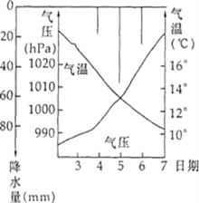
1．这次天气变化过程最有可能是由
A. 冷锋造成 B. 暖锋造成 C. 气旋造成 D. 反气旋造成
2．此天气系统易造成
A. 我国南方春季阴雨绵绵的天气 B. 东南沿海的台风天气
C. 我国北方地区的夏季暴雨 D. 长江中、下游地区的伏旱天气

气候异常是当今人类面临的重大环境问题，它严重威胁与影响人类的生存和生活。据此回答下列各题。
3．全球气候变暖的趋势会导致（ ）
①欧亚大陆的冰川后退
②太平洋部分岛屿逐渐消失
③北美中高纬小麦减产
④影响东亚的台风数量减少
A.①② B.②③ C.③④ D.①④
4．今年4月，太平洋周边某些国家出现异常高温干旱天气，有专家认为这与厄尔尼诺有关。根据厄尔尼诺影响的一般规律判断，发生干旱的国家可能是（ ）
A.日本 B.印度尼西亚 C.智利 D.秘鲁

5．读下面的某地区大气热力环流示意图，关于a、b两地大气状况的叙述，正确的是
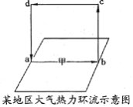
A. 气压a地低于b地 B. 气温a地低于b地
C. a地空气受热下降 D. b地空气冷却下降
6．3 月 21 日前后太阳直射点的纬线是（ ）
A. 北极点 B. 赤道 C. 北回归线 D. 北极圈
下图为某企业生产的一种能互补性利用太阳能和风能的智能化“风光路灯”示意图。读图，回答下列问题。
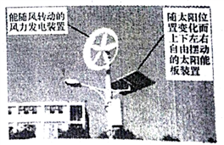
7．下列城市中利用智能化“风光路灯”效果最佳的是
A. 贵阳 B. 重庆 C. 呼和浩特 D. 杭州
8．若是在上题所选城市中安装“风光路灯”，一年中太阳能板左右摆动幅度最小的季节是
A. 春季 B. 夏季 C. 秋季 D. 冬季
9．哈尔滨的智能化“风光路灯”风力发电效果最好的季节扇叶主要朝向
A. 西北 B. 西南 C. 东北 D. 东南

下图为局部气压带、风带模式图。读图完成下列各题。
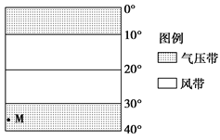
10．下列关于图中各纬度带气流运动方向与干湿性质的叙述，正确的是( )
A. 0°～10°盛行下沉气流，干燥 B. 10°～20°盛行东北风，干燥
C. 30°～40°盛行下沉气流，干燥 D. 20°～30°盛行西南风，湿润
11．若M点位于大陆西岸，则下列四幅图中表示M地气候特征的是( )
A. 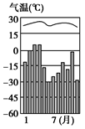 B. 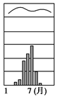 C. 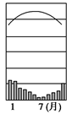 D. 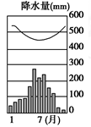

读我国某地气候统计图，回答下列各题。
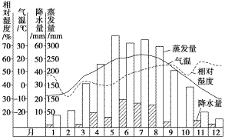
12．该地最可能位于（ ）
A. 云贵高原 B. 河西走廊
C. 长江中下游平原 D. 东北平原
13．下列关于该地的叙述正确的是（ ）A. 昼夜温差较大，光照充足 B. 植被为亚热带落叶阔叶林 C. 喀斯特地貌广布，滑坡频发 D. 地表呈现千沟万壑的景观

14．冬半年，造成贵阳市阴雨冷湿天气的主要天气系统是：（ ）
A. 暖锋 B. 热带气旋 C. 准静止锋 D. 反气旋
15．总部位于江苏徐州(约34°N，117°E)的某企业承接了甲国(下图)价值7.446亿美元的工程机械订单。据此完成下题。
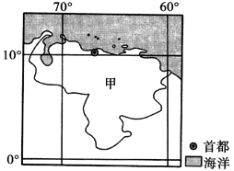
2011年6月21日，该订单的首批产品从徐州发货。这一日，徐州与甲国首都相比( )
A. 徐州的正午太阳高度较高 B. 徐州的白昼较短
C. 两地正午物影方向相同 D. 两地日出方位角相同
读某日我国四地点日出日落时间表(北京时间)及下图，完成下面小题
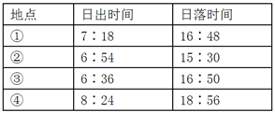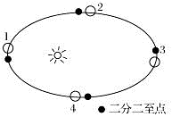
16．此时，地球可能位于图中的
A. 1位置 B. 2位置 C. 3位置 D. 4位置
17．四地按纬度由高到低排列正确的是
A. ①②③④ B. ④③①② C. ②①③④ D. ④③②①

18．图中能正确表示秋分到第二年春分这段时间内，太阳直射点移动状况的是（ ）
A. 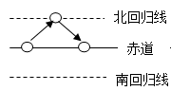 B. 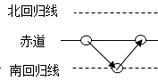
C. 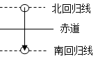 D. 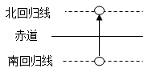
19．下图中①②③④分别表示四条等温线，其中表示7月份等温线的是
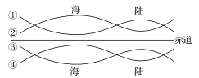
A. ②③ B. ①④
C. ①③ D. ②④
读下面太阳光照图（图中阴影部分为黑夜），完成下列各题。
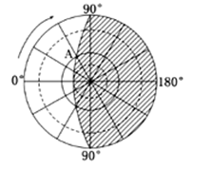
20．A 点的日落时间是
A. 16∶00 B. 4∶00 C. 16∶30 D. 16∶15
21．A点的昼长是
A. 9小时 B. 8小时30分 C. 10小时 D. 8小时

中央气象台2017年5月5日6时发布沙尘暴蓝色预警。下图为运用3S技术生成的“5月5日8时至6日8时全国沙尘落区预报图”。读图回答下列问题。
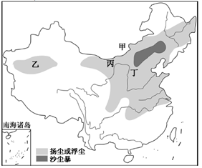
22．本次沙尘暴的沙源主要为
A. 甲 B. 乙 C. 丙 D. 丁
23．扬尘、沙尘暴天气造成的影响主要有
A. 传播流感病毒，诱发呼吸道疾病 B. 增加PM₁₀含量，加重大气污染
C. 加重大气的酸性，腐蚀文物古迹 D. 影响大气能见度，引发交通事故

我国于2016年9月15日22时 04分在酒泉成功发射了“天宫二号”空间实验室，预计在2018 年前后发射空间站的核心舱，逐步建立自己的空间站。结合所学知识回答下列各题。
24．天宫二号空间实验室进入轨道之后，该实验室( )
A. 始终在地月系 B. 脱离了地月系 C. 脱离了太阳系 D. 进入了银外河系
25．相对于海南文昌卫星发射中心，酒泉卫星发射中心的优势主要在于( )
A. 空中及海上交通都很方便，便于运输
B. 纬度较高，地球自转线速度小，可节省燃料
C. 无人区面积广，发射后残骸不危及人民安全
D. 降水少，晴天多

北京时间 2016 年某月 27 日 10 时 31 分，我国在 M 卫星发射中心用长征四号丙运载火箭，成功将遥感二十七号卫星送入太空，下图为该卫星发射当日光照图，据此回答下列各题。
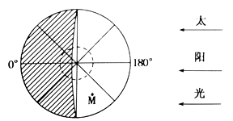
26．遥感二十七号卫星发射升空的月份最有可能是（ ）
A. 1 月份 B. 6 月份 C. 8 月份 D. 10 月份
27．上图所示时间比遥感二十七号卫星发射升空时间（ ）
A. 早 1 个小时 B. 早 2 小时 31 分
C. 晚 2 个小时 D. 晚 5 小时 29 分
28．遥感二十七号卫星升空时，27 日占全球的范围为（ ）
A. 1/3 B. 不到 2/3 C. 超过 2/3 D. 3/4

下图为北半球某地一天中太阳高度的变化图。据此回答下列各题。
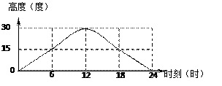
29．该地的地理纬度是：
A. 30ºN B. 75ºN C. 60ºN D. 83º26′N
30．该地一年中正午太阳高度最大值那一天的太阳高度日变化曲线是下图中的：
A. 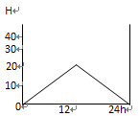 B. 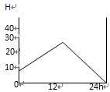
C. 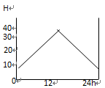 D. 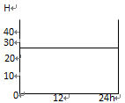

二、填空题
31．（本题4分）下图是以极点为中心的经纬网示意图。读图回答问题。
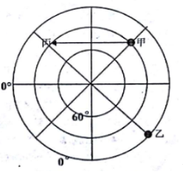
（1）若地球自转方向为逆时针方向，甲点的经纬度是______。甲点在乙点的______方向．甲点地方时比乙点早______小时。
（2）若地球自转方向为顺时针方向，一架飞机从甲点沿箭头方向飞到丙点，那么这架飞机飞行的方向是______。
32．（本题9分）阅读图文材料，回答下列问题。
材料一：北京时间2016年10月19日3时31分，神舟十一号飞船与天宫二号自动交会对接成功。2016年11月18日下午，神舟十一号载人飞船顺利返回着陆。
材料二：陕西榆林市神木县与内蒙古鄂尔多斯交界的红碱淖湖（风景区）是中国最大沙漠淡水湖，也是世界上最大的遗鸥繁殖栖息地和重要的淡水鱼基地，素有“大漠明珠”之称。近几年来，生产生活用水增加，红碱淖水位下降，水域面积锐减。湖泊周围工矿业排放污水，水质不断恶化，鱼类几乎绝迹。湖泊周边天然草地不断减少和退化。
材料三：下图为我国某区域示意图。
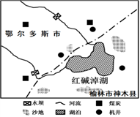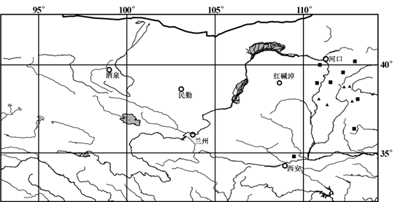
（1）神舟十一号飞船与天宫二号自动交会对接时，酒泉市的地方时大约是 ；神舟十一号飞船30多天太空之旅期间，民勤地区最可能出现的灾害性天气是
（2）图示区域最主要的生态环境问题是 和
（3）红碱淖湖生态环境不断恶化的原因是
（4）简述红碱淖区域可持续发展的合理措施是
33．（本题13分）读下图，完成下列问题。
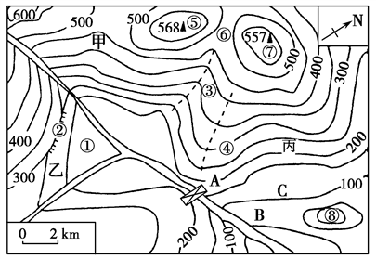
（1）写出图中序号表示的地形名称：
① ，② ，③
④ ，⑤ ，⑥
（2）⑤、⑦两地的垂直距离为______米，若两地图上水平距离为1.5厘米，其实际水平距离是______千米。
（3）如果把该图上的比例尺放大到原图比例尺的2倍，放大后的比例尺为_______。
（4）小河流向______方。计划把水从A水库调到C处，有AC和BC两条路线，选择哪一条比较合理？为什么？ 。
（5）如果在山坡上整修梯田，选在甲处好还是乙处好？ ，理由是 。
34．（本题14分）读图回答下列问题。
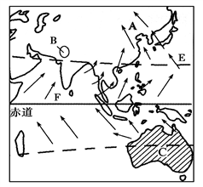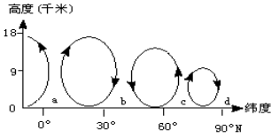
(1)上左图表示的是_______（1月或7月）月份季风图。F的风向为_______风，北京的风向是_______风。
(2) a和b之间的风向为________，d为________气压带。
(3) 图5中E季风势力最强时，B处气压名称为____________。此季节图6中字母_____________所代表的气压带被大陆切断。
(4) 此月份，图5中C地是_______ 季节(夏季、冬季)；C地气压值与同半球同纬度海洋相比是____________ (高压、低压) ，半年之后C所在大陆西北部刮__________ 风，其成因为_____________________________________________________________________。
参考答案
1．A
2．C
3．A
4．B
5．B
6．B
7．C
8．D
9．A
10．C
11．D
12．B
13．A
14．C
15．A
16．A
17．C
18．B
19．C
20．A
21．D
22．AC
23．BD
24．A
25．D
26．C
27．B
28．B
29．B
30．C
31．（1）135°W 30°N 东北
（2）先向西南，再向西，最后向西北
32．(1)18日2:07 寒潮、沙尘暴
(2)沙漠化、水土流失
(3)降水稀少、蒸发量大；上游来水减少，供水不足；过度采矿和抽取地下水，使地下 水水位下降；工矿企业向湖泊及河流中排放大量污水，导致水质变坏；牧民在湖泊周边过度放牧，导致土地退化。
(4)调整产业结构；环湖绿化，建立自然保护区；区域统筹规划、合理调度；人工补水; 提商生态保护意识。
33．(1) 盆地 陡崖 山谷 山脊 山顶 鞍部 (2) 11 3 (3) 1∶100 000 (4) 东北 AC 因为A处比C处高，引水顺势自流，而B处比C处低，往高处引水较为困难 (5)甲 虽然乙处坡度比甲处更平缓，但在建坝后，乙处可能会被淹没；而甲处濒临水库，灌溉方便
34．（1）7月份 西南风 东南风
（2）东北风 极地高气压带
（3）印度低压（亚洲低压） b
（4）冬季 高压 西北 海陆热力性质差异、气压带和风带的移动

